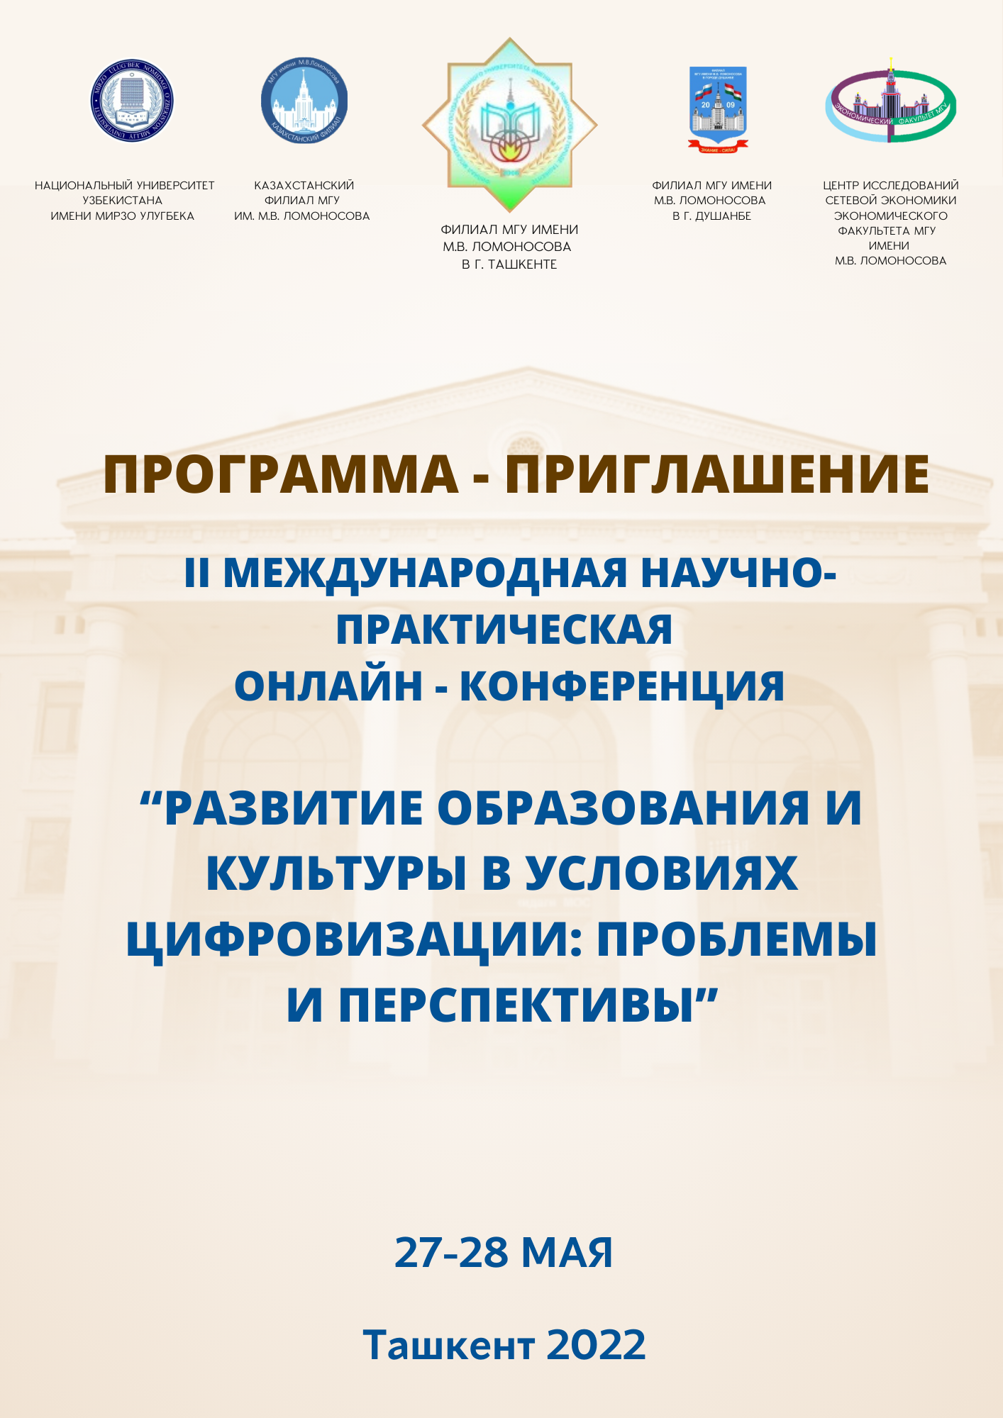

|  |
| --- |
| **ПРОГРАММА-ПРИГЛАШЕНИЕ ОНЛАЙН-КОНФЕРЕНЦИИ**  *“***РАЗВИТИЕ ОБРАЗОВАНИЯ И КУЛЬТУРЫ В УСЛОВИЯХ ЦИФРОВИЗАЦИИ: ПРОБЛЕМЫ И ПЕРСПЕКТИВЫ”**  ***27 мая 2022 года*** |
| **11.00 – 14.00** Пленарное заседание |
| **14.00 – 17.30** Секционные заседания |
| **17.30 – 18.00** Подведение итогов конференции |

**ПЛЕНАРНОЕ ЗАСЕДАНИЕ**

https://us02web.zoom.us/j/84244276255?pwd=SVZyd20wbVlmQTNRQ3RvV0xZUmpUUT09

Идентификатор конференции: 842 4427 6255

Код доступа: 12345

**Модераторы:**

**11.00 -11.05 Маманазаров Абдухаким Бозорович** **– заместитель** директора филиала МГУ им. М.В.Ломоносова в г.Ташкенте, заведующий кафедрой общегуманитарных и социально-экономических дисциплин, кандидат экономических наук, доцент

**Каримова Зульфизар Рустамовна** – заместитель заведующего кафедрой, старший преподаватель кафедры общегуманитарных и социально-экономических дисциплин Филиала МГУ имени М.В. Ломоносова в г. Ташкенте

**11.05-11.40 ВСТУПИТЕЛЬНЫЕ И ПРИВЕТСТВЕННЫЕ СЛОВА**

**(регламент 5 минут)**

**Мазей Юрий Александрович** - проректор МГУ имени М.В. Ломоносова, доктор биологических наук, профессор;

**Маджидов Иномжон Уришевич** - ректор Национального Университета

Узбекистана имени Мирзо Улугбека, доктор технических наук, профессор;

**Гулямов Саидахрор Саидахмедович -** доктор экономических наук, профессор, академик Академии наук Республики Узбекистан;

**Строгалов Александр Сергеевич -**  директор филиала МГУ им. М.В.Ломоносова в г.Ташкенте, кандидат физико-математических наук, доцент;

**Гасанов** **Эльяр Эльдарович** — доктор физико-математических наук, профессор, исполняющий обязанности заведующего кафедрой математической теории интеллектуальных систем механико-математического факультета МГУ, академик Академии технологических наук Российской Федерации;

**Агре Наталья Валентиновна -** директор Федерального государственного бюджетного научного учреждения «Институт изучения детства, семьи и воспитания Российской академии образования» (ФГБНУ «ИИДСВ РАО»);

**Сидорович Александр Владимирович** **- д**иректор Казахстанского филиала МГУ им. М.В. Ломоносова, доктор экономических наук, профессор;

**Трофимов Сергей Викторович** - директор Филиала МГУ имени М. В. Ломоносова в г. Душанбе, кандидат социологических наук, доцент;

**Кодиров Фируз Абдухафизович** – проректор по международным отношениям Таджикского государственного Финансово-экономического университета, кандидат экономических наук, доцент;

**Professor Mari Gowda-** заместитель директора, директор по международному сотрудничеству Технологического института Ачарья, Бангалор, Индия;

**Сайдаматов Эркин Мамаджанович - исполнительный директор** филиала МГУ им. М.В.Ломоносова в г.Ташкенте, кандидат физико-математических наук, доцент.

**ДОКЛАДЧИКИ:**

**11.40-11.55 Садуллаев** **Азимбай Садуллаевич** - доктор физико-математических наук, академик Академии наук Республики Узбекистан.

**Тема: Знаем-ли мы зета функцию Римана**

**11.55-12.10 Шерешева Марина Юрьевна -** Директор Центра исследований сетевой экономики, доктор экономических наук, профессор.

**Тема: Интерактивные карты и геймификация в туризме: возможности для России и Узбекистана.**

**12.10- 12.25 Маманазаров Абдухаким Бозорович** **– заместитель** директора филиала МГУ им. М.В.Ломоносова в г.Ташкенте, заведующий кафедрой общегуманитарных и социально-экономических дисциплин, кандидат экономических наук, доцент

**Тема: К вопросу психолого-педагогической диагностики экономической культуры студенческой молодёжи (на примере вузов Узбекистана)**

**12.25- 12.40** **Кокорев Ростислав Александрович** - заведующий лабораторией финансовой грамотности Экономического факультета МГУ имени М.В.Ломоносова.

**Ульянова Мария Евгеньевна -** начальник отдела проектов экономического факультета МГУ имени М. В. Ломоносова

**Тема:** **Финансовая грамотность в вузах: опыт Российской Федерации**

**12.40 – 12.55 Курман Несибели Жакенкызы-**  доктор педагогических наук, профессор Казахстанского филиала МГУ имени М.В. Ломоносова

**Тема: Обучение казахскому языку в контексте современных информационно-коммуникационных технологий**

#### 12.55 -13.10 Диноршоев Азиз Мусоевич – заместитель исполнительного директора, доктор юридических наук, профессор, Филиал МГУ им. М.В.Ломоносова в г. Душанбе

**Тема: Государственная гендерная политика в Таджикистане**

**13.10 – 13.25 Атемаскина Юлия Викторовна -** кандидат педагогических наук, доцент кафедры дошкольного и дополнительного образования ФГБОУ ВО «Алтайский государственный педагогический университет»

**Тема: Проблемы развития и воспитания детей раннего возраста в современной социокультурной ситуации**

**13.25 – 13.40 Иноятов Сулаймон Иноятович** - доктор исторических наук, профессор Бухарского Государственного университета,

# **Тема:** **Обучение и воспитание подрастающего поколения –историческая ценность нашего народа (на примере творчества Алишера Навои)**

**Секция 1. Формирование и развитие интеллектуального капитала и социально-культурные изменения в образовательном пространстве**

https://us02web.zoom.us/j/84244276255?pwd=SVZyd20wbVlmQTNRQ3RvV0xZUmpUUT09

Идентификатор конференции: 842 4427 6255

Код доступа: 12345

**Модератор:**

***Уличкина Людмила Ивановна*-** кандидат экономических наук, доцент кафедры общегуманитарных и социально-экономических дисциплин Филиала МГУ имени М.В. Ломоносова в г. Ташкенте

**Секретарь:**

***Азимова Ситора Рахимовна*** - преподаватель кафедры общегуманитарных и социально-экономических дисциплин Филиала МГУ имени М.В. Ломоносова в г. Ташкенте

**Секция 2. Обучение и воспитание подрастающего поколения в контексте современных образовательных технологий**

<https://us02web.zoom.us/j/83325566498?pwd=UVdwVWUwV2M1NWFtV2tWVDZTQzZCUT09>

Идентификатор конференции: 833 2556 6498

Код доступа: 12345

**Модератор:**

***Джураева Лейла Рахимджановна*** - доцент кафедры общегуманитарных и социально-экономических дисциплин Филиала МГУ имени М.В. Ломоносова в г. Ташкенте, кандидат философских наук

**Секретарь:**

***Султанова Дильфуза Тилляевна* -** старший преподаватель кафедры общегуманитарных и социально-экономических дисциплин Филиала МГУ имени М.В. Ломоносова в г. Ташкенте

***Маманазарова Улугой Акрамжановна* -** преподаватель кафедры общегуманитарных и социально-экономических дисциплин Филиала МГУ имени М.В. Ломоносова в г. Ташкенте

**Секция 3. Повышение экономической и финансовой грамотности у молодого поколения – эффективная стратегия в обеспечении качества жизни**

https://us02web.zoom.us/j/84244276255?pwd=SVZyd20wbVlmQTNRQ3RvV0xZUmpUUT09

Идентификатор конференции: 842 4427 6255

Код доступа: 12345

**Модератор:**

***Маманазаров Абдухаким Бозорович*** **– заместитель** директора филиала МГУ им. М.В.Ломоносова в г.Ташкенте, заведующий кафедрой общегуманитарных и социально-экономических дисциплин, кандидат экономических наук, доцент

**Секретарь:**

***Каримова Зульфизар Рустамовна*** – заместитель заведующего кафедрой, старший преподаватель кафедры общегуманитарных и социально-экономических дисциплин Филиала МГУ имени М.В. Ломоносова в г. Ташкенте

**Секция 4. Расширение прав и возможностей женщин как основа для стабильности и экономического процветания общества**

https://us02web.zoom.us/j/84244276255?pwd=SVZyd20wbVlmQTNRQ3RvV0xZUmpUUT09

Идентификатор конференции: 842 4427 6255

Код доступа: 12345

**Модератор:**

***Мирзаев Шухрат Шавкатович***- кандидат юридических наук, и.о.доцента, заместитель директора филиала МГУ имени М.В.Ломоносова в городе Ташкенте

**Секретарь:**

***Гумирова Диляра Рифгатовна*** - старший преподаватель кафедры общегуманитарных и социально-экономических дисциплин Филиала МГУ имени М.В. Ломоносова в г. Ташкенте

**Секция 5. Роль предпринимательства в развитии молодежного туризма, создании сети туристических объектов и онлайн - услуг**

https://us02web.zoom.us/j/84244276255?pwd=SVZyd20wbVlmQTNRQ3RvV0xZUmpUUT09

Идентификатор конференции: 842 4427 6255

Код доступа: 12345

**Модератор:**

***Ирматов* Бахтиёр*****Мадаминбекович* -** и.о. доцента кафедры общегуманитарных и социально-экономических дисциплин Филиала МГУ имени М.В. Ломоносова в г. Ташкенте, кандидат исторических наук

**Секретарь:**

***Андронова Елена Сергеевна*** - старший преподаватель кафедры общегуманитарных и социально-экономических дисциплин Филиала МГУ имени М.В. Ломоносова в г. Ташкенте

***Дата: 28 мая 2022***

***Время: 10.30***

***КРУГЛЫЙ СТОЛ НА ТЕМУ:***

**“ПАМЯТНИКИ ДРЕВНЕГО НАСЛЕДИЯ И ИХ ВНЕДРЕНИЯ В ПРОЦЕСС ВОСПИТАНИЯ И ОБРАЗОВАНИЯ МОЛОДЕЖИ.”**

***Лектор*** - **Филанович Маргарита Ивановна -**кандидат исторических наук, доцент,Лауреат государственной премии имени Беруни в области науки, обладатель ордена «Дўстлик», руководитель Ташкентской археологической экспедиции Академии Наук, ведущий научный сотрудник Национального Центра археологии Академии Наук Республики Узбекистан.